Plan de pruebas de software

Hospital Information System
Fecha: [05/26/2026]

Historial de versiones
Fecha | Versión | Autor | Organización | Descripción
05/26/2026 | 1.0 | Oscar Rivera | MedFlow Team | Equipo de desarrollo
05/26/2026 | 1.0 | Jose Avila | MedFlow Team | Equipo de desarrollo

Información del proyecto
Empresa / Organización | MedFlow
Proyecto | Hospital Information System
Fecha de preparación | 05/26/2026
Cliente | MedFlow
Patrocinador principal | MedFlow Team
Gerente / Líder de proyecto | Oscar Rivera y Jose Alberto Avila
Gerente / Líder de pruebas de software | Oscar Rivera y Jose Alberto Avila

Aprobaciones
Nombre y Apellido | Cargo | Departamento u organización | Fecha | Firma
Oscar Rivera | Gerente | Medflow Team | 5/26/2026
Jose Avila | Gerente | Medflow Team | 05/26/2026

Resumen ejecutivo
El presente plan de pruebas cubre los casos de uso CU-00 al CU-16 del Sistema de Información Hospitalaria MedFlow. El documento define los casos de prueba funcionales para cada módulo del sistema: portal público, autenticación, administración de catálogos, flujo clínico (admisión, triaje, consulta, laboratorio, farmacia) y facturación. El alcance incluye pruebas de flujo básico, flujos alternos, flujos de excepción y validaciones de datos de entrada.

Alcance de las pruebas

Elementos de pruebas
# | Caso de Uso | Módulo
1 | CU-00 | Portal Web y Agendamiento en Línea
2 | CU-01 | Ingreso al Sistema
3 | CU-02 | Registro de Nuevo Usuario (Paciente)
4 | CU-03 | Registro y Administración del Personal
5 | CU-04 | Registro y Administración de Clínicas
6 | CU-05 | Gestión de Doctores
7 | CU-06 | Gestión del Catálogo de Medicamentos
8 | CU-07 | Catálogo de Exámenes de Laboratorio
9 | CU-08 | Catálogo de Servicios y Precios
10 | CU-09 | Administración del Catálogo de Triaje Manchester
11 | CU-10 | Gestión de Admisión
12 | CU-11 | Registro de Signos Vitales y Clasificación Manchester
13 | CU-12 | Consulta Médica
14 | CU-13 | Procesamiento de Exámenes de Laboratorio
15 | CU-14 | Despacho de Medicamentos
16 | CU-15 | Cobros y Facturación
17 | CU-16 | Visualización de Clínicas por Paciente

Nuevas funcionalidades a probar
Es un listado de lo que se va a probar “desde el punto de vista del usuario”. No es una descripción técnica del software sino sus características y funcionalidades. Se incluyen tanto las que son nuevas como las que se están modificando.

Cada conjunto de casos de prueba para cada caso de uso deberá contemplar:

ELEMENTO DEL CASO DE USO | CASO DE PRUEBA
Datos de entrada | - Verificar que los datos de entrada cumplan con:  - Obligatoriedad ·  - Tipo de datos ·  - Longitud ·  - Estructura
Reglas de Negocio | Validar reglas de negocio que afecten los datos de entrada (Dependencia de datos).
 | Validar reglas de negocio que afecten los flujos.
Flujos Alternos | Verificar la ejecución de todos los flujos alternos.
Flujos de Excepción | Verificar la ejecución de todos los flujos de Excepción.
Flujo Básico | Verificar la ejecución del flujo básico.
Generalidades: | Los casos de prueba deben especificar exactamente rutas, nombres de archivos, valores para los datos de entrada.  Para asegurar que las rutas y nombres de archivos se cumplan; deberá instalarse una árbol de carpetas predefinido en la estación donde se ejecutará la prueba.

Casos de Prueba por Caso de Uso

CU-00: Visualización del Portal Web y Agendamiento en Línea
INFORMACIÓN GLOBAL DEL CASO DE PRUEBA
CASO DE PRUEBA No. | CU-00-01 |  | VERSIÓN DE EJECUCIÓN |  | 1
 |  |  | FECHA EJECUCIÓN |  | 5/25/2026
CASO DE USO: | CU-00 Visualización del Portal Web y Agendamiento en Línea |  | MODULO DEL SISTEMA |  | Portal Web — Agendamiento
Descripción del caso de prueba: | Verificar que el usuario externo puede visualizar la página de inicio del portal web y sus secciones de navegación correctamente.
- CASO DE PRUEBA
- Precondiciones
- El usuario cuenta con acceso a internet.
- El portal web de MedFlow se encuentra disponible.

- Pasos de la prueba
- Abrir navegador e ingresar a la URL del portal web de MedFlow.
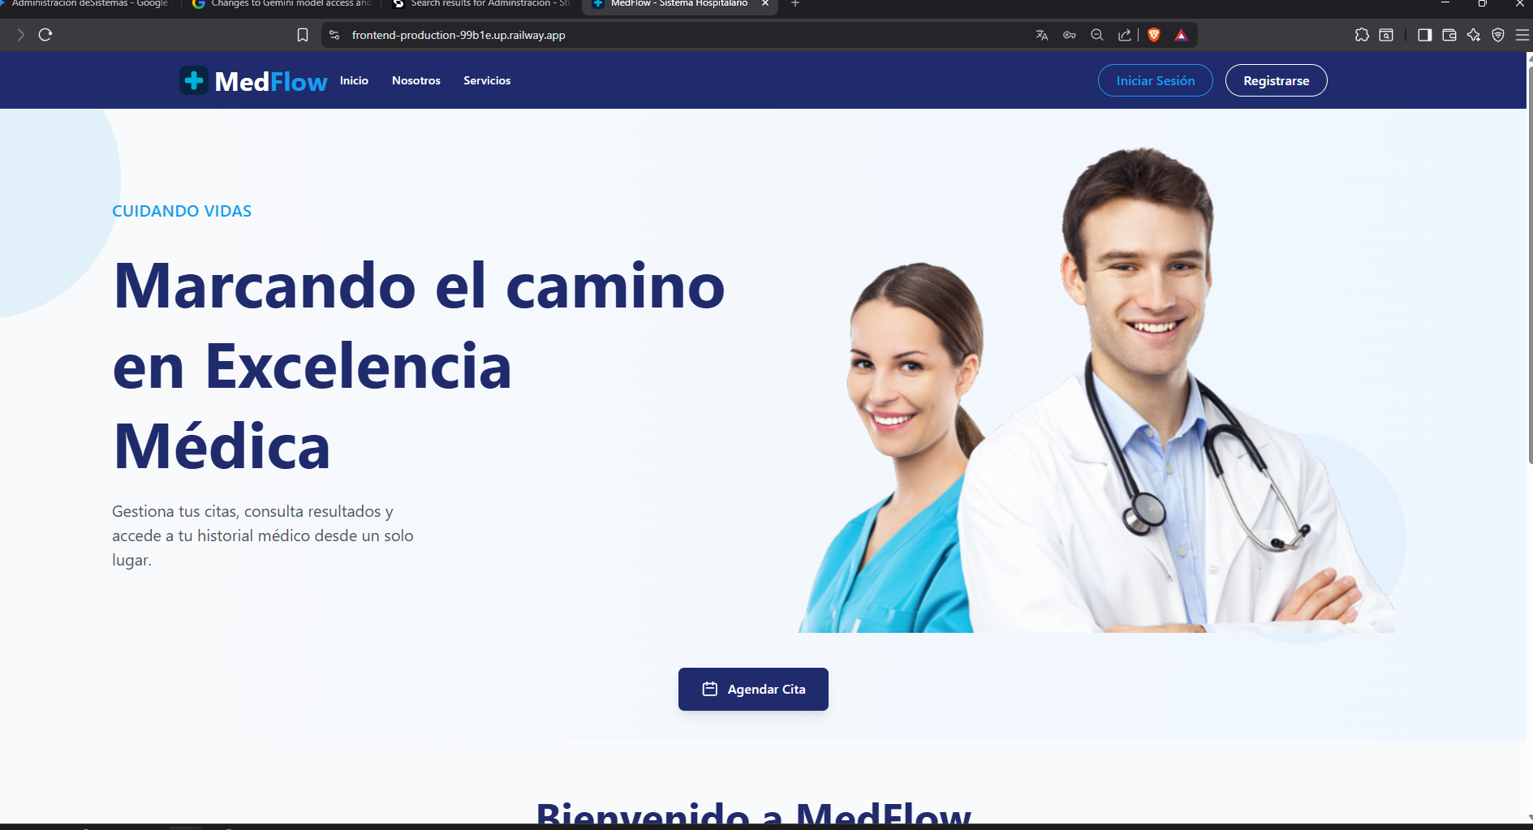
- Verificar que se muestra la página de inicio con el encabezado de navegación (Inicio, Nosotros, Servicios, Iniciar Sesión, Registrarse).
- Verificar que se muestra el titular "Marcando el camino en Excelencia Médica".

- Verificar que se muestran los botones "Agendar Cita".
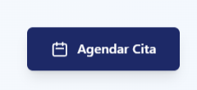

- RESULTADOS DE LA PRUEBA
Hallazgos |  |  |  | Veredicto
- La página de inicio carga correctamente con todos los elementos de navegación visibles.  - Los botones "Agendar Cita" se muestran y están habilitados. |  |  |  | Aprobado
Observaciones |  | Analista de QA
N/A
Firma:
Nombre: Oscar Rivera
Fecha:05/26/2026

INFORMACIÓN GLOBAL DEL CASO DE PRUEBA
CASO DE PRUEBA No. | CU-00-02 |  | VERSIÓN DE EJECUCIÓN |  | 1
 |  |  | FECHA EJECUCIÓN |  | 5/25/2026
CASO DE USO: | CU-00 Visualización del Portal Web y Agendamiento en Línea |  | MODULO DEL SISTEMA |  | Portal Web — Agendamiento
Descripción del caso de prueba: | Verificar que el usuario puede navegar a las secciones "Nosotros" y "Servicios" desde la barra de navegación (FA01 y FA02).
- CASO DE PRUEBA
- Precondiciones
- El usuario se encuentra en la página de inicio del portal.

- Pasos de la prueba
- Hacer clic en "Nosotros" en la barra de navegación.

- Verificar que se muestra la página con descripción de MedFlow, Misión, Visión y Valores.
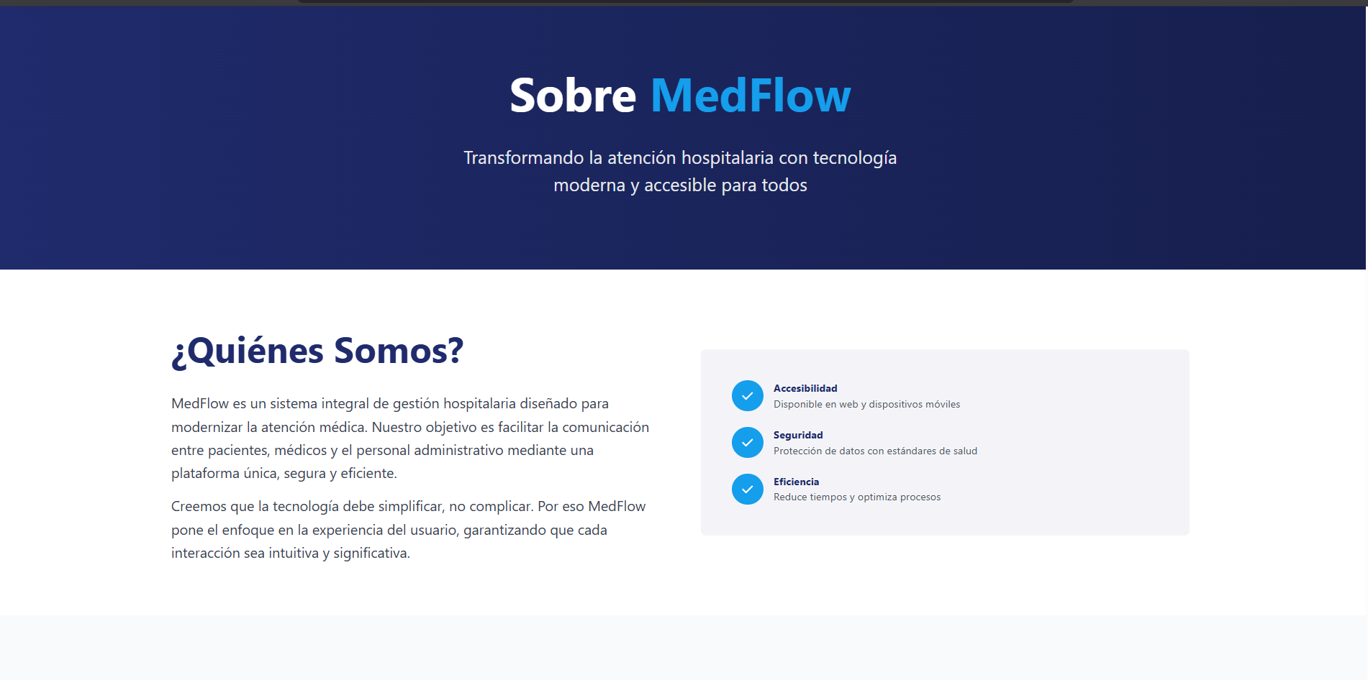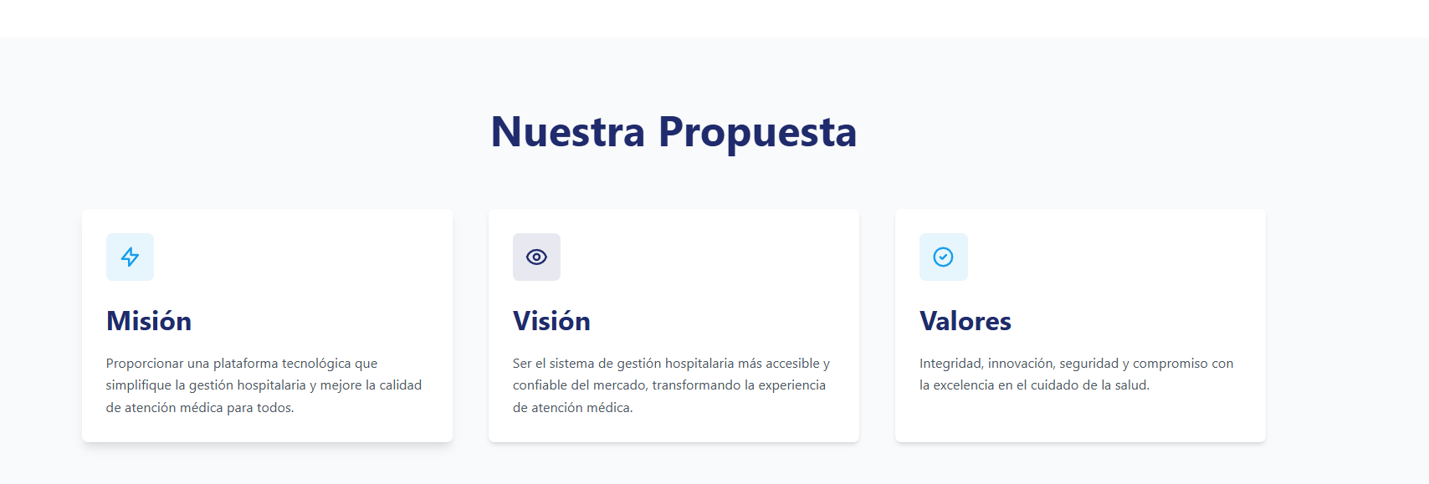
- Regresar a inicio.

- Hacer clic en "Servicios".

- Verificar que se muestran los servicios: Consulta Médica General, Laboratorio Clínico, Farmacia, Triaje y Urgencias, Facturación y Cobros.
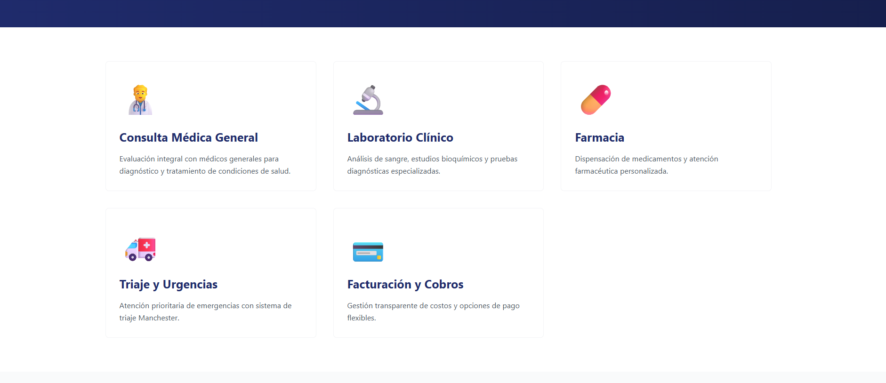
- RESULTADOS DE LA PRUEBA
Hallazgos |  |  |  | Veredicto
Ninguna |  |  |  | Aprobado
Observaciones |  | Analista de QA
N/A |  | Oscar Rivera – Jose Avila
Firma:
Nombre: Oscar Rivera – Jose Avila
Fecha:05/26/2026

INFORMACIÓN GLOBAL DEL CASO DE PRUEBA
CASO DE PRUEBA No. | CU-00-03 |  | VERSIÓN DE EJECUCIÓN |  | 1
 |  |  | FECHA EJECUCIÓN |  | 5/25/2026
CASO DE USO: | CU-00 Visualización del Portal Web y Agendamiento en Línea |  | MODULO DEL SISTEMA |  | Portal Web — Agendamiento
Descripción del caso de prueba: | Verificar el flujo exitoso de agendamiento en línea con pago.
- CASO DE PRUEBA
- Precondiciones
- El usuario tiene sesión activa como paciente.
- Existen fechas y horarios disponibles en el sistema.
- El sistema de pago en línea está operativo.
- Pasos de la prueba
- Hacer clic en "Agendar Cita" desde la página de inicio.
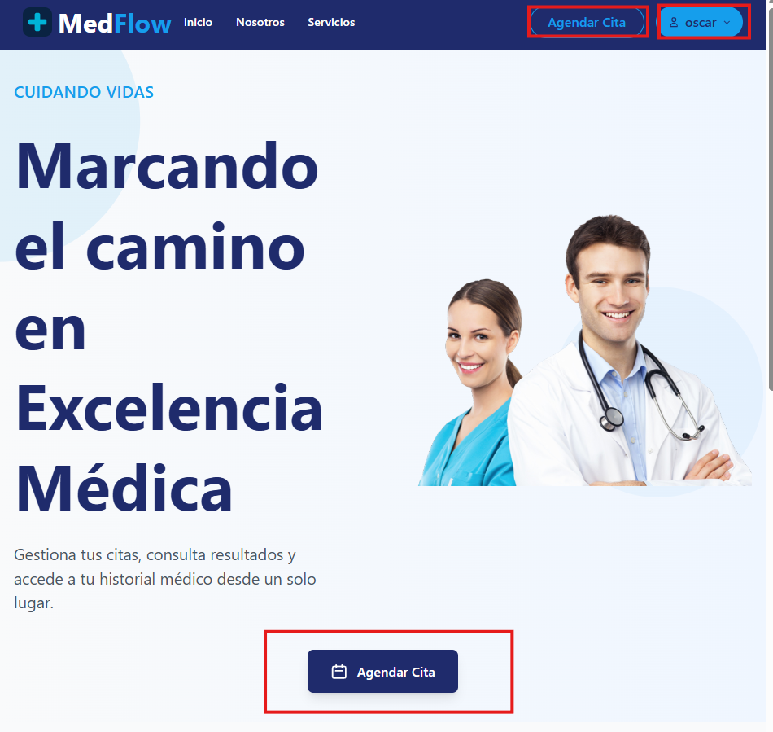
- Seleccionar una fecha disponible en el calendario.
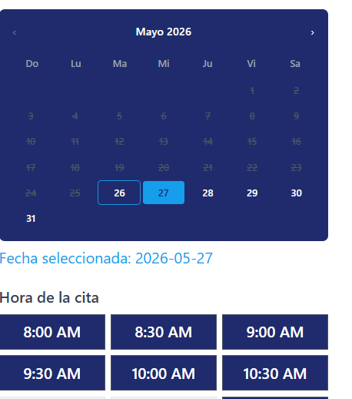
- Verificar que el sistema muestra los horarios disponibles para esa fecha.
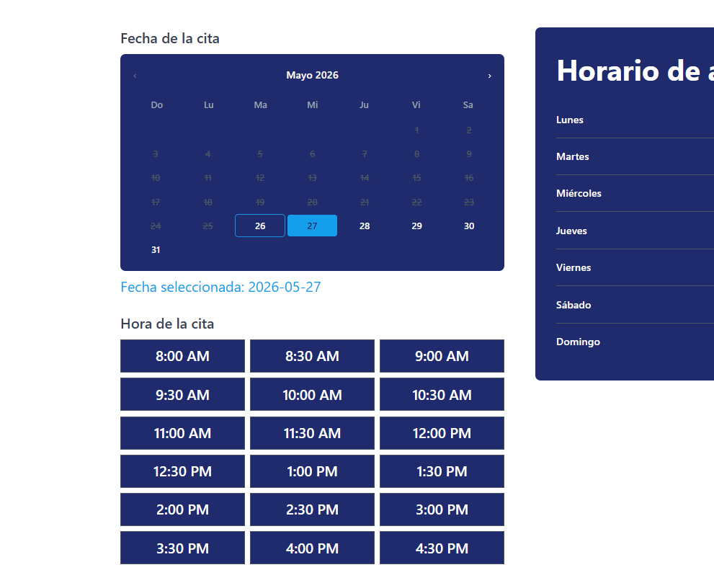
- Seleccionar un horario disponible. 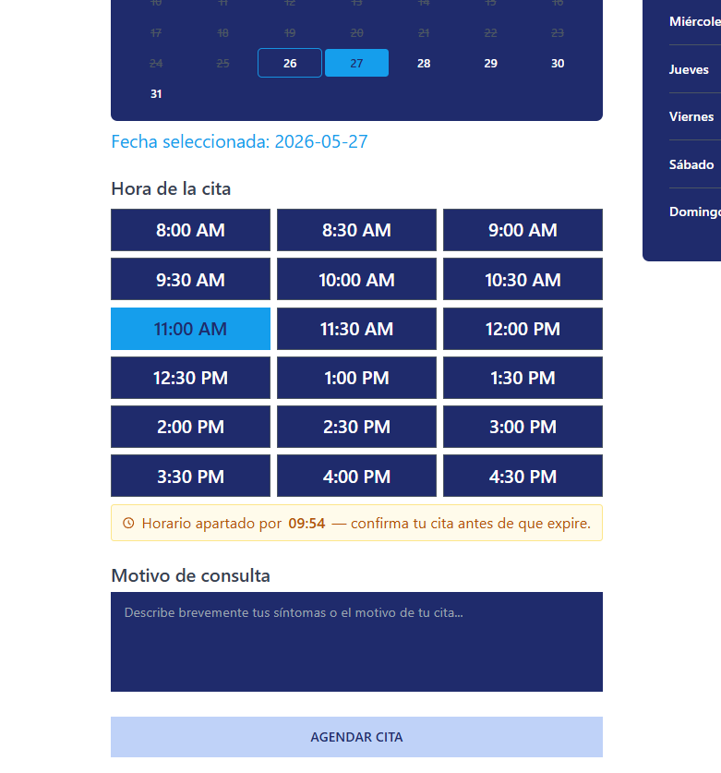
- Verificar que el sistema reserva el slot y muestra contador de 10 minutos.
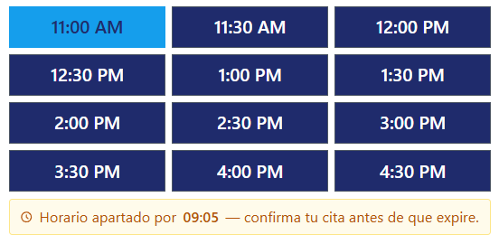
- Ingresar motivo de consulta. 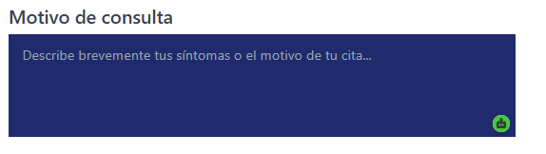
- Hacer clic en "AGENDAR CITA".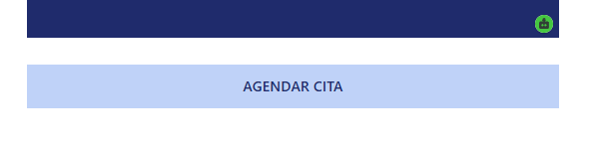
- Ingresar datos de la tarjeta de crédito/débito. 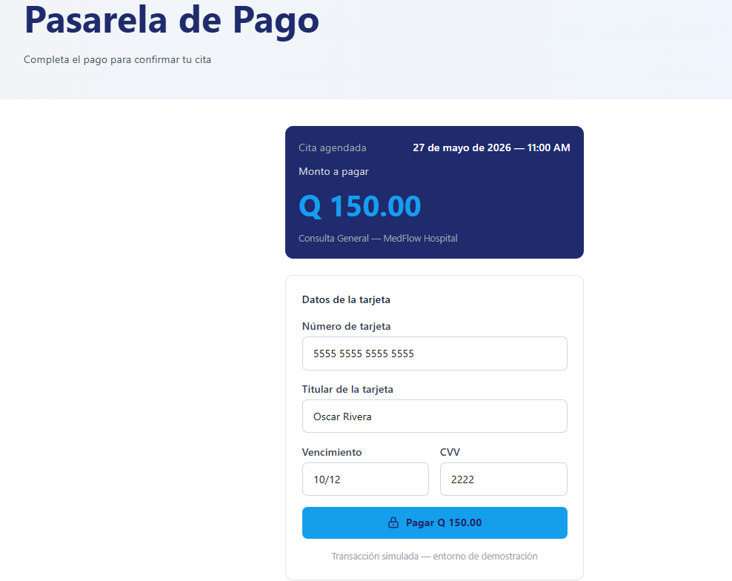
- Hacer clic en "Pagar".
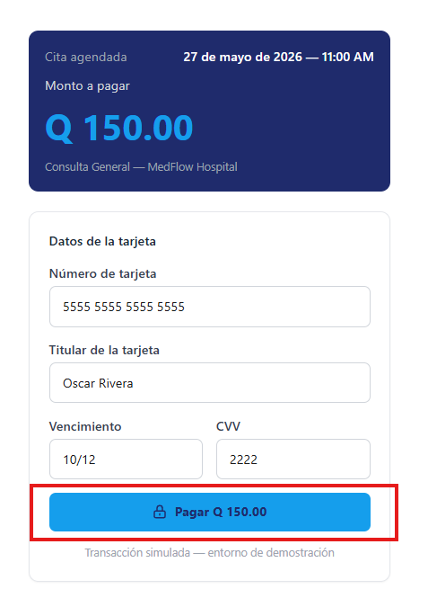
- Verificar pantalla de confirmación.

- RESULTADOS DE LA PRUEBA
Hallazgos |  |  |  | Veredicto
Ninguna |  |  |  | Aprobado
Observaciones |  | Analista de QA
N/A |  | Oscar Rivera – Jose Avila
Firma:
Nombre: Oscar Rivera – Jose Avila
Fecha:05/26/2026

INFORMACIÓN GLOBAL DEL CASO DE PRUEBA
CASO DE PRUEBA No. | CU-00-04 |  | VERSIÓN DE EJECUCIÓN |  | 1
 |  |  | FECHA EJECUCIÓN |  | 5/25/2026
CASO DE USO: | CU-00 Visualización del Portal Web y Agendamiento en Línea |  | MODULO DEL SISTEMA |  | Portal Web — Agendamiento
Descripción del caso de prueba: | Verificar que el sistema maneja correctamente la selección de fechas sin horarios disponibles (FA04).
- CASO DE PRUEBA
- Precondiciones
- Existe al menos una fecha en el calendario donde todos los horarios están ocupados.

- Pasos de la prueba
- Hacer clic en "Agendar Cita".
- Seleccionar una fecha sin horarios disponibles.
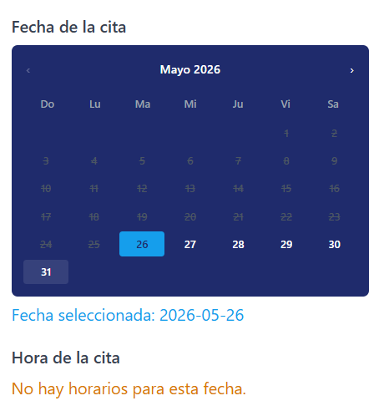
- Verificar el mensaje del sistema.
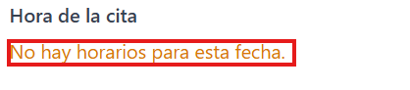

- RESULTADOS DE LA PRUEBA
Hallazgos |  |  |  | Veredicto
Ninguno |  |  |  | Aprobado
Observaciones |  | Analista de QA
N/A
Firma:
Nombre: Oscar Rivera y Jose Avila
Fecha:05/26/2026

INFORMACIÓN GLOBAL DEL CASO DE PRUEBA
CASO DE PRUEBA No. | CU-00-05 |  | VERSIÓN DE EJECUCIÓN |  | 1
 |  |  | FECHA EJECUCIÓN |  | 5/25/2026
CASO DE USO: | CU-00 Visualización del Portal Web y Agendamiento en Línea |  | MODULO DEL SISTEMA |  | Portal Web — Agendamiento
Descripción del caso de prueba: | Verificar que el sistema redirige al login cuando el usuario no está autenticado al intentar confirmar una cita (FA05).
- CASO DE PRUEBA
- Precondiciones
- El usuario NO tiene sesión activa.
- Pasos de la prueba
- Ir a "Agendar Cita" sin haber iniciado sesión.
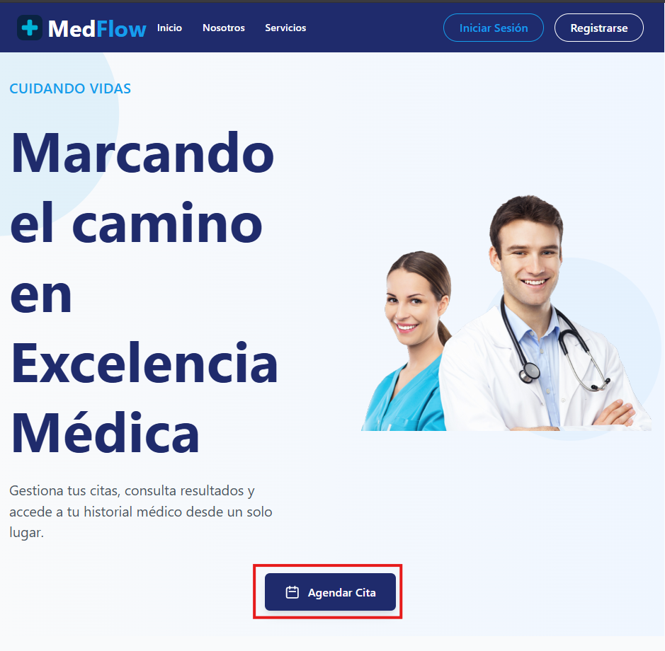
- Seleccionar fecha, horario e ingresar motivo.
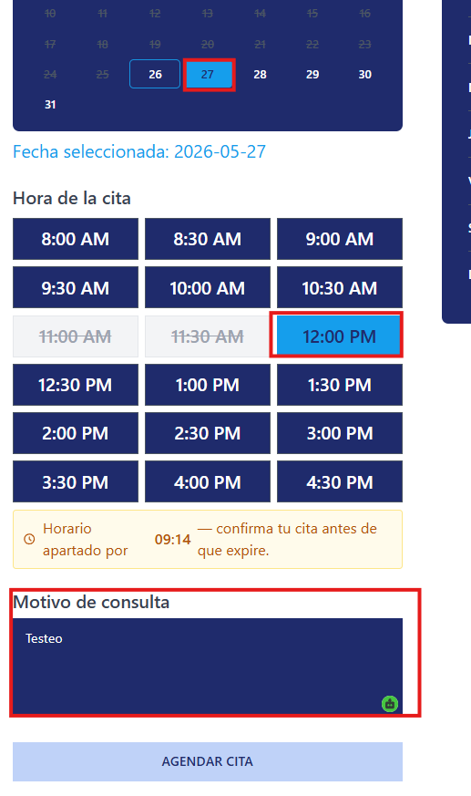
- Hacer clic en "AGENDAR CITA".
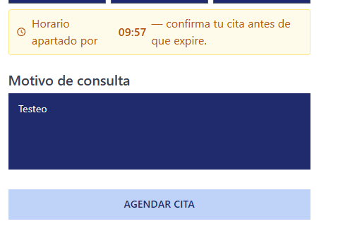

- RESULTADOS DE LA PRUEBA
Hallazgos |  |  |  | Veredicto
Ninguno |  |  |  | Aprobado
Observaciones |  | Analista de QA
N/A
Firma:
Nombre: Oscar Rivera Jose Avila
Fecha:05/26/2026

INFORMACIÓN GLOBAL DEL CASO DE PRUEBA
CASO DE PRUEBA No. | CU-00-06 |  | VERSIÓN DE EJECUCIÓN |  | 1
 |  |  | FECHA EJECUCIÓN |  | 5/25/2026
CASO DE USO: | CU-00 Visualización del Portal Web y Agendamiento en Línea |  | MODULO DEL SISTEMA |  | Portal Web — Agendamiento
Descripción del caso de prueba: | Verificar que el sistema muestra error cuando el pago no puede procesarse (FA06).
- CASO DE PRUEBA
- Precondiciones
- El usuario tiene sesión activa.
- Se cuenta con datos de tarjeta inválidos o rechazados por la pasarela.

- Pasos de la prueba
- Completar el flujo de agendamiento hasta el paso de pago.
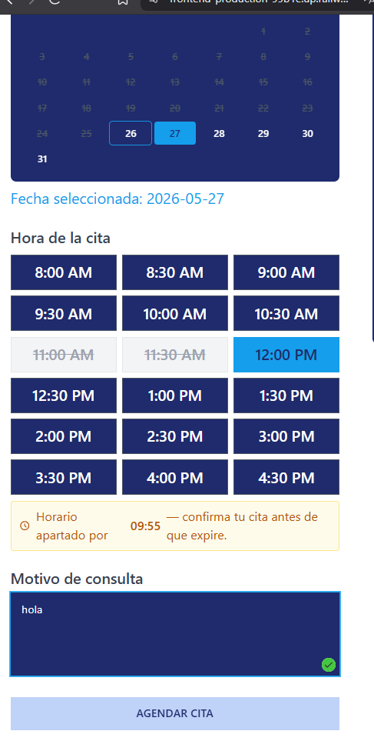
- Ingresar datos de tarjeta inválidos. 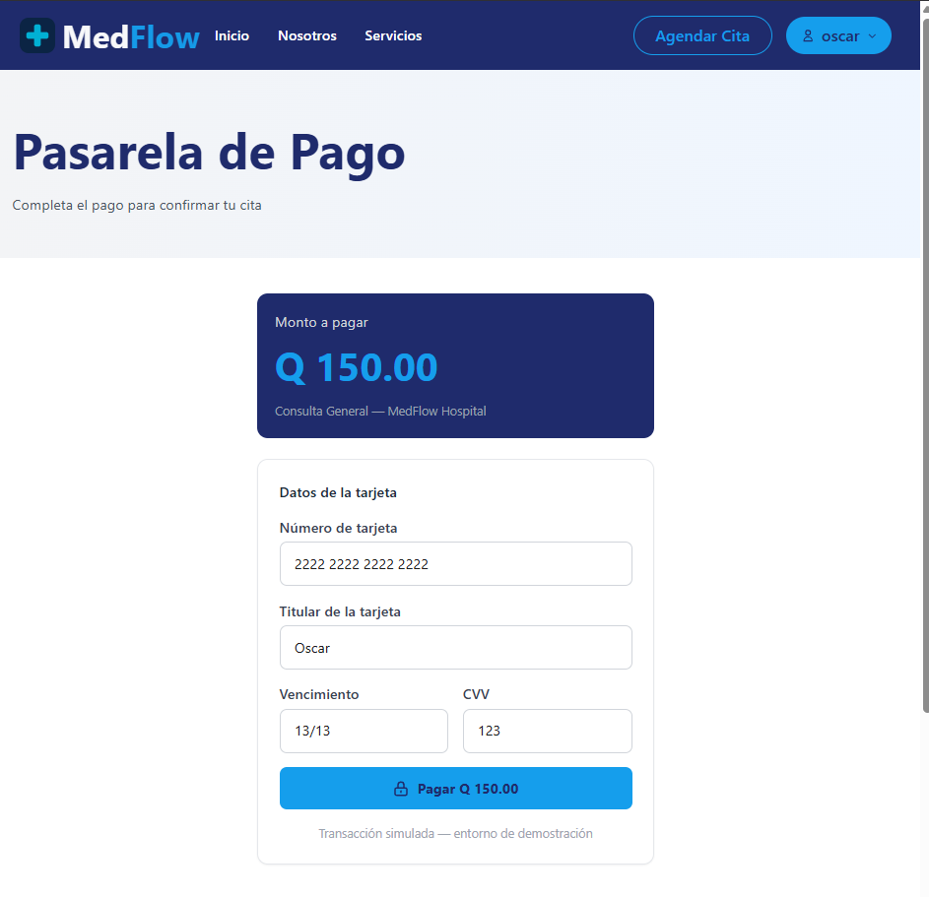
- Hacer clic en "Pagar".
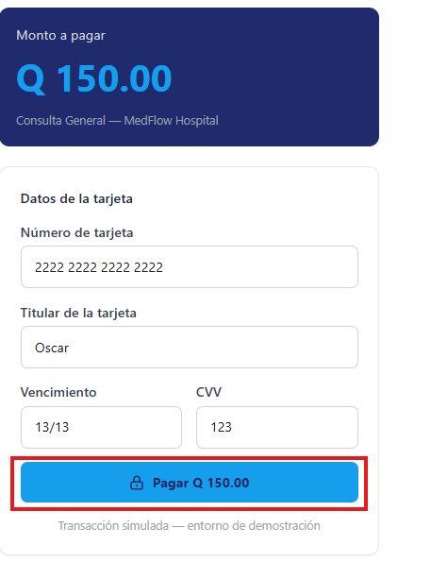

- RESULTADOS DE LA PRUEBA
Hallazgos |  |  |  | Veredicto
Ninguno |  |  |  | Aprobado
Observaciones |  | Analista de QA
N/A
Firma:
Nombre: Oscar Rivera Jose Avila
Fecha:05/26/2026

